Wijkvereniging Vogelzang

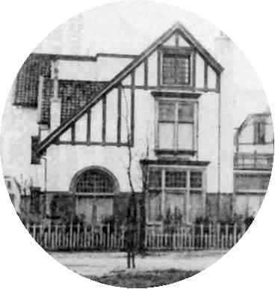
Aanmeldingsformulier lidmaatschap
Bilthoven

Ik/wij wil(len) lid worden van Wijkvereniging Vogelzang

Voorletters ……………………………………… Tussenvoegsel ………………

Achternaam ………………………………………………………………………………………………………

Straat ………………………………………………………………………………………………………

Huisnummer ………… Postcode ……………………
Telefoonnummer ……………………………………
Email-adres ………………………………………………………………………………………………………

Datum ………………………………… Handtekening …………………………………………………..

Het aanmeldingsformulier graag mailen naar info@wijkvogelzang.nl
Het lidmaatschapsgeld per huishouden is € 15,= per jaar. Een lidmaatschapsjaar loopt van januari t/m december. Bij aanmelding is voor het gehele eerste jaar contributie verschuldigd. Betaling graag op IBAN-nummer NL48 INGB 0008 9828 11 ten name van de Wijkvereniging Vogelzang te Bilthoven, onder vermelding van uw naam, straat en huisnummer.
Verder wijzen wij graag op het gemak van een automatische afschrijving begin van het jaar van de jaarlijkse contributie.

